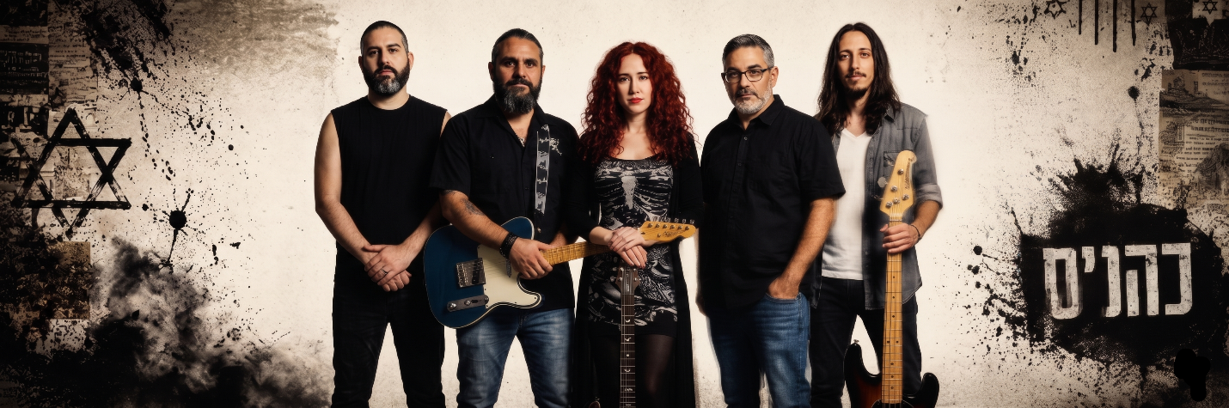
כֹּהנ'ס משחררים את ״שבועה״ - הסינגל השני מתוך אלבום הבכורה של ההרכב, שיוצא במלואו יחד עם הסינגל.
אחרי ״שרדתי לספר״, שעסק בהתמודדות אישית ובמפגש עם שבריריות החיים, ״שבועה״ מציג צד אחר של הלהקה - אינטימי, רומנטי ומלא תקווה, אך עדיין עטוף באותה אסתטיקה אפלה ומחוספסת שמאפיינת את ההרכב.
השיר נכתב מתוך התקופה המורכבת שעברה על ישראל בשנים האחרונות, ומתאר רגע קטן של חיבור אנושי בתוך מציאות של חוסר ודאות, מלחמה, פחד וריחוק. דרך טקסט אישי ושתי נקודות מבט קוליות - של יגל ושל לי - נבנה דיאלוג על אהבה שמצליחה להתקיים גם כשהעולם סביב נעצר.
מוזיקלית, ״שבועה״ נע בין רוק ישראלי לבין השפעות של גרנג׳, דארק־ווייב ורוק בריטי של סוף שנות ה־80 ותחילת ה־90. הגיטרות העוטפות, האווירה הלילית והשילוב בין קול גברי לנשי יוצרים תחושה קולנועית שמזכירה רגעים אינטימיים בתוך עיר ריקה.
כֹּהנ'ס הוא הרכב רוק ישראלי מפרדס חנה בהובלת יגל כהן ולי, זוג בחיים האמיתיים, היוצרים, כותבים, שרים יחד, מתוך אהבה, שיתוף, וחיבור מוזיקלי אמיתי, שהפך לפרויקט שלם עם שפה ייחודית: “גרנג' יהודי” — רוק עברי שמחפש אמת גם בתוך הכאוס.
כהן, שפעל לאורך השנים בהרכבים כמו Tomorrow's Rain ואלמנה שחורה, הופיע בעבר לצד אמנים והרכבים בינלאומיים כמו Megadeth, Korn, Ozzy Osbourne ו־Paradise Lost.
אלבום הבכורה כולל שמונה שירים מקוריים בעברית, הנעים בין וידוי אישי, אהבה, חרדה, תקווה והתבוננות פנימית, תוך שילוב בין רוק ישראלי מחוספס לבין אווירה קולנועית אפלה ונוגעת.
מופע ההשקה של האלבום יתקיים ב־10 ביוני בבית היוצר, ויכלול ביצועים חיים לכל שירי האלבום לצד עיבודים חדשים ורגעים אינטימיים מתוך העולם של כֹּהנ'ס.
חברי ההרכב הם :
יגל כהן – שירה וגיטרות
לי שטרסמן – שירה
אלעד בסרלגליק – גיטרות
גלעד אלרן – בס
אבינועם קניובסקי – תופים

